МІНІСТЕРСТВО ОСВІТИ І НАУКИ УКРАЇНИ

Національний аерокосмічний університет ім. М. Є. Жуковського

«Харківський авіаційний інститут»

Факультет радіоелектроніки, комп'ютерних систем та інфокомунікацій

Кафедра комп'ютерних систем, мереж і кібербезпеки

**Лабораторна робота**

з Кросплатформенні технології

(назва дисципліни)

на тему: «Робота з інструментальними засобами пакета JDK: розробка простих

застосунків на мові Java»

Виконав: студент 4 курсу групи № 545а

напряму підготовки (спеціальності)

123 – комп’ютерна інженерія

____________________________________

(шифр і назва напряму підготовки (спеціальності))

Целоусов А. ю.

(прізвище й ініціали студента)

Прийняв: асистент каф.503

Годованюк П.А.

(посада, науковий ступінь, прізвище й ініціали)

Національна шкала: __________

Кількість балів: _____

Оцінка: ECTS _____

Харків – 2020

1. Постановка мети і завдань роботи

1.1 Постановка мети

Отримання практичних навичок роботи з інструментальними засобами

пакета JDK (компілятор, динамічний інтерпретатор, генератор документації) для розробки програмного забезпечення на мові Java.

* 1. Завдання роботи

1. Вивчити теоретичний матеріал до лабораторної роботи.

2. Реалізувати на мові Java програмний код додатку відповідно до No варіанту.

3. Скомпілювати і запустити цю програму під керуванням JVM.

4. Отримати байт-код програми за допомогою утиліти javap.exe.

5. Отримати документацію на розроблене додаток за допомогою утиліти

javadoc.exe у вигляді HTML-файлів.

1. Листинг кода
2. /**@
3. * @author Tselousov Artem <adress>@a.tselousov@student.csn.khai.edu</adress>
4. */
5. /**
6. * This is the main app class
7. */
8. public class Main
9. {
10. public static void main(String[] args)
11. {
12. /** Here is code for output some data (author, group, FIO)
13. in the out stream */
14. System.out.println("Author: Tselousov Artem");
15. System.out.println("Group: 545a\n");
16. System.out.println(" ########## ### # #");
17. System.out.println(" # # # # #");
18. System.out.println(" # # # # #");
19. System.out.println(" # # # ## ##");
20. System.out.println(" # ####### ## ##");
21. System.out.println(" # ######### ### ###");
22. System.out.println(" # # # ### ###");
23. System.out.println(" # # # #### ####");
24. System.out.println(" # # # ##### #####");
25. System.out.println(" # # # ###### ######");
26. System.out.println(" # ### ### ##################");
27. System.out.println(" ########### #### #### ################## ");
28. }
29. }

3. Листинг байт-кода.

Compiled from "Main.java"

public class Main {

public Main();

Code:

0: aload_0

1: invokespecial #1 // Method java/lang/Object."<init>":()V

4: return

public static void main(java.lang.String[]);

Code:

0: getstatic #7 // Field java/lang/System.out:Ljava/io/PrintStream;

3: ldc #13 // String Author: Tselousov Artem

5: invokevirtual #15 // Method java/io/PrintStream.println:(Ljava/lang/String;)V

8: getstatic #7 // Field java/lang/System.out:Ljava/io/PrintStream;

11: ldc #21 // String Group: 545a\n

13: invokevirtual #15 // Method java/io/PrintStream.println:(Ljava/lang/String;)V

16: getstatic #7 // Field java/lang/System.out:Ljava/io/PrintStream;

19: ldc #23 // String ########## ### # #

21: invokevirtual #15 // Method java/io/PrintStream.println:(Ljava/lang/String;)V

24: getstatic #7 // Field java/lang/System.out:Ljava/io/PrintStream;

27: ldc #25 // String # \t\t\t# # # #

29: invokevirtual #15 // Method java/io/PrintStream.println:(Ljava/lang/String;)V

32: getstatic #7 // Field java/lang/System.out:Ljava/io/PrintStream;

35: ldc #27 // String # \t\t # # # #

37: invokevirtual #15 // Method java/io/PrintStream.println:(Ljava/lang/String;)V

40: getstatic #7 // Field java/lang/System.out:Ljava/io/PrintStream;

43: ldc #29 // String # \t\t # # ## ##

45: invokevirtual #15 // Method java/io/PrintStream.println:(Ljava/lang/String;)V

48: getstatic #7 // Field java/lang/System.out:Ljava/io/PrintStream;

51: ldc #31 // String # \t\t\t####### ## ##

53: invokevirtual #15 // Method java/io/PrintStream.println:(Ljava/lang/String;)V

56: getstatic #7 // Field java/lang/System.out:Ljava/io/PrintStream;

59: ldc #33 // String # \t\t\t######### ### ###

61: invokevirtual #15 // Method java/io/PrintStream.println:(Ljava/lang/String;)V

64: getstatic #7 // Field java/lang/System.out:Ljava/io/PrintStream;

67: ldc #35 // String # \t\t\t# # ### ###

69: invokevirtual #15 // Method java/io/PrintStream.println:(Ljava/lang/String;)V

72: getstatic #7 // Field java/lang/System.out:Ljava/io/PrintStream;

75: ldc #37 // String # \t\t\t# # #### ####

77: invokevirtual #15 // Method java/io/PrintStream.println:(Ljava/lang/String;)V

80: getstatic #7 // Field java/lang/System.out:Ljava/io/PrintStream;

83: ldc #39 // String # \t\t\t# # ##### #####

85: invokevirtual #15 // Method java/io/PrintStream.println:(Ljava/lang/String;)V

88: getstatic #7 // Field java/lang/System.out:Ljava/io/PrintStream;

91: ldc #41 // String # \t\t\t# # ###### ######

93: invokevirtual #15 // Method java/io/PrintStream.println:(Ljava/lang/String;)V

96: getstatic #7 // Field java/lang/System.out:Ljava/io/PrintStream;

99: ldc #43 // String # \t\t\t### ### ##################

101: invokevirtual #15 // Method java/io/PrintStream.println:(Ljava/lang/String;)V

104: getstatic #7 // Field java/lang/System.out:Ljava/io/PrintStream;

107: ldc #45 // String ########### #### #### ##################

109: invokevirtual #15 // Method java/io/PrintStream.println:(Ljava/lang/String;)V

112: return

}

1. Скриншоты

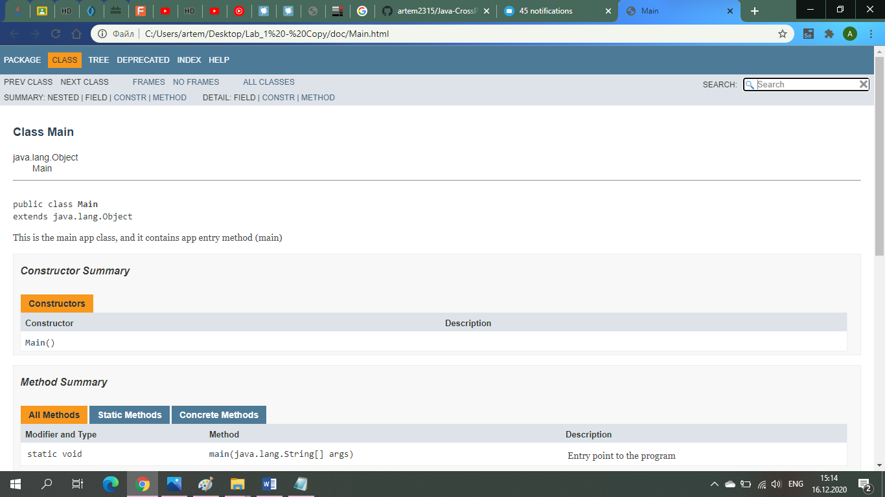

Рис. 1. – Скриншот javadoc документации

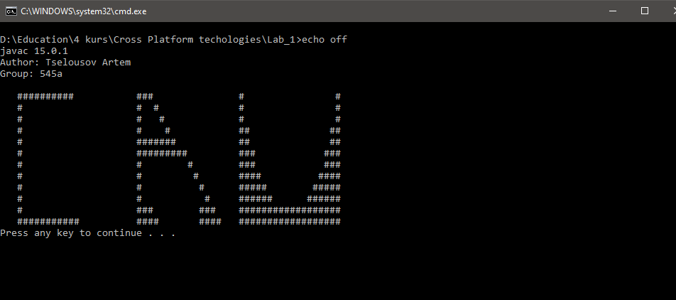

Рис.2. – Запуск байт файла

1. Репозиторий.

https://github.com/artem2315/Java-CrossPlatforma-

**Выводы:**

В результате выполнения лабораторной работы были получены практические навыки работы с инструментальными средствами пакета JDK для разработки программного обеспечения на языке Java. В ходе выполнения лабораторной было сделано простое приложение на языке Java, сделан .bat файл для запуска приложения. И плюс ко всему был создан репозиторий GitHub для данной лабораторной работы.